**4. JMOD-128-1의 터미널 연결**

<JMOD-128-1>은 내부에 USB-to-Serial 변환기를 내장하고 있는데, ATmega128의 UART0 포트는 이 변환기를 통하여 USB 인터페이스로 외부와 연결됩니다. 연결방법은 <PD6>핀 왼쪽에 있는 <ISP/UART 선택 스위치>를 오른쪽 <UART>의 위치로 두고, USB 케이블로 <JMOD-128-1>과 PC를 연결한 후, PC 쪽에서 터미널 에뮬레이터 프로그램을 수행하면 됩니다.

**5. JMOD-128-1의 블루투스 시리얼 모듈(JMOD-BT-1) 연결**

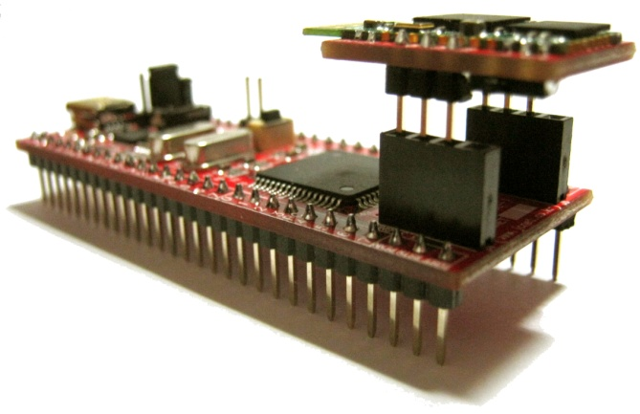<JMOD-128-1>은 또한 내부에 블루투스 시리얼 모듈을 장착할 수 있도록 커넥터(인터페이스)를 제공하고 있으며, 이 인터페이스의 신호는 ATmega128의 UART1 포트에 연결되어 있습니다. 즉, <JMOD-128-1>에 블루투스 시리얼 모듈(JMOD-BT-1)을 장착하면, <JMOD-128-1>은 스마트폰과 같은 외부의 블루투스 기기와 통신할 수 있습니다. <JMOD-128-1>은 블루투스 시리얼 모듈용 전원으로 3.3V를 기본적으로 제공하고 있기 때문에, 레귤레이터와 같은 부가적인 하드웨어가 더 필요하지 않다는 장점이 있습니다. 커넥터의 핀 배치 및 <JMOD-BT-1>을 장착한 연결 방법을 보이면 아래와 같습니다.

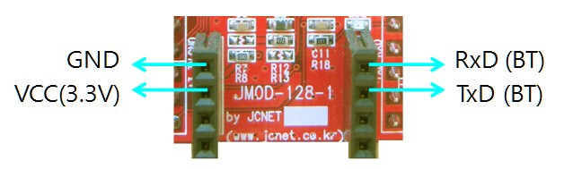

* 기타 <JMOD-128-1>과 관련한 기술적인 문의사항은 <임베디드홀릭> (<http://café.naver.com/lazydigital>) 카페로 문의하시면 성심껏 답변 해드리겠습니다.

**제이씨넷**

**대전시 서구 둔산대로 117번길 66 (만년동 골드타워) 526호**

**전화 : 042-486-0761, 이메일 :** [**jcnet@jcnet.co.kr**](mailto:jcnet@jcnet.co.kr), **홈페이지 :** [**www.jcnet.co.kr**](http://www.jcnet.co.kr)

제이씨넷 제품을 구매해 주셔서 감사합니다.

제이씨넷은 앞으로도 유용한 제품을 만들 수 있도록 더욱 열심히 노력하겠습니다.

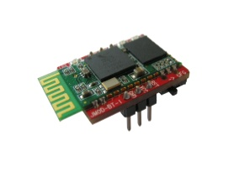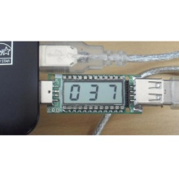

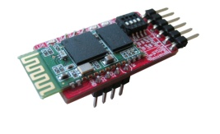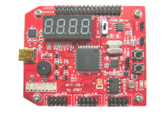

JKIT-128-1

(ATmega128 키트)

JTOOL-XLOAD-1

(무선 ISP 다운로더)

JCG-1 (USB 전류계 모듈)

JMOD-BT-1

(블루투스 시리얼 모듈)

**JMOD-128-1 : ATmega128 기본 모듈 사용자 설명서**

**1. JMOD-128-1 핀 배치 및 외관, 커넥터/스위치 기능**

|  |  |  |  |  |  |  |
| --- | --- | --- | --- | --- | --- | --- |
| 핀 배치 - 왼쪽 열 | | 핀 배치 - 오른쪽 열 | |  | JMOD-128-1-외관설명-BT커넥터.jpg | |
| 1 | VEXT | 58 | PD0, SCL, INT0 |
| 2 | GND | 57 | PD1, SDA, INT1 |
| 3 | PA0, AD0 | 56 | PD2, RXD1, INT2 |
| 4 | PA1, AD1 | 55 | PD3, TXD1, INT3 |
| 5 | PA2, AD2 | 54 | PD4, ICP1 |
| 6 | PA3, AD3 | 53 | PD5, XCK1 |
| 7 | PA4, AD4 | 52 | PD6, T1 |
| 8 | PA5, AD5 | 51 | PD7, T2 |
| 9 | PA6, AD6 | 50 | PE0, RXD0, PDI |
| 10 | PA7, AD7 | 49 | PE1, TXD0 PDO |  |  |
| 11 | PB0, SS | 48 | PE2, XK0, AIN0 | 이름 | 기능 |
| 12 | PB1, SCK | 47 | PE3, C3A, AIN1 | USB-mini  커넥터 | JMOD-128-1과 PC와의 연결 커넥터 (전원, 다운로드, 시리얼) |
| 13 | PB2, MOSI | 46 | PE4, C3B, INT4 |
| 14 | PB3, MISO | 45 | PE5, OC3C, INT5 | 전원선택 점퍼 | 오른쪽으로 위치 시 USB에서 전원(+5V)이 공급되며, 왼쪽으로 위치시, VEXT핀(왼쪽 맨 위)에서 공급 |
| 15 | PB4, OC0 | 44 | PE6, T3, INT6 |
| 16 | PB5, OC1A | 43 | PE7, ICP3, INT7 |
| 17 | PB6, OC1B | 42 | PF0, ADC0 | ISP/UART  선택 스위치 | 프로그램 퓨징시에는 왼쪽(ISP)으로 위치시키고, 프로그램 후 USB를 시리얼 포트 용도로 사용할 때는 오른쪽(UART0)로 위치시킴 |
| 18 | PB7, OC2, OC1C | 41 | PF1, ADC1 |
| 19 | PC0, A8 | 40 | PF2, ADC2 |
| 20 | PC1, A9 | 39 | PF3, ADC3 |
| 21 | PC2, A10 | 38 | PF4, ADC4, TCK | 퓨즈비트쓰기 보호 점퍼 | 연결되어 있지 않으면 AVR Studio 4 상에서 ATmega 128 퓨즈비트에 대한 쓰기가 금지되며, 연결되어 있으면 퓨즈비트 쓰기 가능 |
| 22 | PC3, A11 | 37 | PF5, ADC5, TMS |
| 23 | PC4, A12 | 36 | PF6, ADC6, TDO |
| 24 | PC5, A13 | 35 | PF7, ADC7, TDI |
| 25 | PC6, A14 | 34 | PG0, WR* | 리셋 스위치 | 누를 시, 리셋 신호를 발생시켜 ATmega128를 초기화 함 |
| 26 | PC7, A15 | 33 | PG1, RD* |
| 27 | PEN* | 32 | PG2, ALE | 블루투스모듈 인터페이스  커넥터 | 블루투스 시리얼 모듈 연결커넥터(JMOD-BT-1은 바로 장착 가능) |
| 28 | RESET* | 31 | PG3, TOSC2 |
| 29   * VEXT : 모듈 전원으로 사용 가능한 외부 전원 입력 | AREF | 30 | PG4, TOSC1 |

**2. JMOD-128-1 소프트웨어 개발환경**

**<AVR Studio4 및 WinAVR>**

AVR Studio4는 Atmel사(<http://www.atmel.com>)에서 제공하는 AVR용 통합개발도구로서 <JMOD-128-1>을 위한 프로그래밍과 다운로드 환경을 제공합니다. 하지만, 컴파일러를 내장하고 있지 않기 때문에 Sourceforge(<http://sourceforge.net>)에서 제공하는 WinAVR C/C++ 컴파일러를 함께 설치하여야만 제대로 동작합니다. 한편, AVR Studio4 가 아닌 EWAVR이나 CodevisionAVR 등의 다른 개발도구를 사용할 수도 있으나 이에 대한 설명은 여기서는 생략합니다.

**<CP2102 USB 드라이버>**

<JMOD-128-1>은 ISP 다운로더 및 UART(RS232C) 인터페이스를 가지고 있는데, 이를 USB 인터페이스를 통하여 사용할 수 있도록 USB-to-Serial 변환기 IC인 CP2102를 내장하고 있습니다. 그러므로 Silabs사(<http://www.silabs.com>)에서 제공하는 CP2102에 대한 USB 드라이버를 미리 설치해 주어야만 동작이 가능합니다. 이 드라이버는 <JMOD-128-1> 판매 사이트에서도 다운로드 받을 수 있습니다.

**3. JMOD-128-1 프로그램 작성, 다운로드 및 실행**

<JMOD-128-1>을 이용하여 프로그램을 작성하고, AVR Studio4를 이용하여 다운로드 및 실행하는 과정을 간단히 예를 들어 설명하면 다음과 같습니다.

1. <JMOD-128-1>에서 <PD6> 핀 왼쪽에 있는 <ISP/UART 선택 스위치>를 왼쪽 <ISP>의 위치로 두고, USB-mini-to-USB-A 케이블을 USB-mini 포트에 연결한 후, 이 케이블을 프로그램을 작성할 PC의 USB 포트에 연결합니다.
2. PC에서 AVR Studio4를 실행하고, 소스 및 컴파일을 수행합니다. ([Debug platform]으로는 [JTAG ICE]를 선택하고, [Device]로 [ATmega128]을 선택합니다.
3. 메뉴에서 [Tools] 🡪 [Program AVR] 🡪 [Connect]를 선택하면 아래의 화면이 나타나는데, [Platform]으로 [STK500] 또는 [AVRISP]를 선택하고 [Port]로는 장치관리자에서 보이는 [COM 포트] 또는 [Auto]를 선택한 후, [Connect] 버튼을 선택합니다.

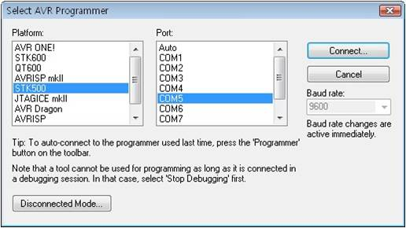

1. 아래의 화면이 나타나면 [취소]를 선택합니다. [확인]을 선택하지 않는 이유는 따로 upgrade를 진행할 필요가 없기 때문이며, upgrade 진행 시 오히려 진행이 제대로 안되어 수행이 안 되는 경우가 생기기 때문입니다.

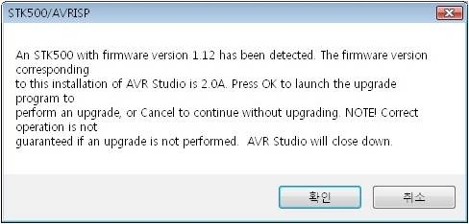

1. 아래의 화면이 나타나면, [Flash]에서 [Input HEX File]로 원하는 실행파일을 선택한 후 [Flash] 내부의 아래쪽에 있는 [Program] 버튼을 선택합니다. (만약 기본적으로 [Program] 창이 나오지 않으면 [Program]을 눌러 [Program]창이 활성화되도록 한 상태에서 실행합니다. 정상 수행되면 아래쪽 메시지 창에 “Programming Flash … OK” 메시지가 나타나며, <JMOD-128-1>은 다운로드된 프로그램을 즉시 수행합니다.

